一、安装SequoiaSQL
1、安装SequoiaSQL的run包（需要root用户权限，假设run包在/opt目录下）
cd /opt
chmod u+x SequoiaSQL-OLTP-2.8-x86_64-enterprise-installer.run
./SequoiaSQL-OLTP-2.8-x86_64-enterprise-installer.run --mode text
2、更改安装目录权限
chown –R sdbadmin:sdbadmin_group SequoiaSQL
3、切换用户为sdbadmin
su - sdbadmin
4、添加环境变量：（建议写入sdbadmin用户的环境变量中）
export LD_LIBRARY_PATH=$LD_LIBRARY_PATH:/opt/SequoiaSQL/lib
export PATH=$PATH:/opt/ SequoiaSQL/bin
5、在安装目录下创建SequoiaSQL的数据目录
cd SequoiaSQL
mkdir data
6、初始化数据目录（该操作只能执行一次）
initdb -D data/

二、部署SequoiaSQL
1、修改SequoiaSQL的配置文件，日志中增加打印信息、连接信息等
vi data/postgresql.conf
修改以下参数：
log_connections=on
log_disconnections=on
log_line_prefix=’%m %p %r’
exit_on_error=on
2、检查端口是否被占用（需要root权限）
SequoiaSQL默认端口为5432，检查该端口是否被占用
netstat –nap | grep 5432
如果端口被占用或者需要修改端口，则可以修改配置文件postgresql.conf
port=5432
3、启动SequoiaSQL服务进程（切换为sdbadmin用户后执行）
postgres -D data/ >> logfile 2>&1 &
4、检查SequoiaSQL是否启动成功（需要root权限）
netstat –nap | grep 5432
5、创建database
createdb foo
6、进入SequoiaSQL Shell环境
psql -p 5432 foo（端口号为5432时可以省略-p参数）

三、安装BenchmarkSQL工具
1、下载安装包
下载地址：https://sourceforge.net/projects/benchmarksql/
2、安装
安装配置：JDK1.7
解压安装包
unzip benchmarksql-5.0.zip
备份配置文件
cd /opt/benchmarksql-5.0/run/
cp props.pg props.pg.bak
修改配置文件（按测试条件进行修改）
vi prosps.pg
3、编译java源程序
使用ant工具编译benmarksql中的java程序（安装目录下有build.xml文件）
cd /opt/ benchmarksql-5.0
ant

四、使用BenchmarkSQL测试SequoiaSQL
1、创建测试库
首先进入SequoiaSQL Shell环境
psql postgres
创建用户
create user benchmarksql with superuser password ‘bench’
创建数据库
create database benchmarksql owner benchmarksql
退出SequoiaSQL Shell环境
\q
2、根据测试条件修改配置文件props.pg
cd /opt/benchmarksql-5.0/run/
vi props.pg
修改数据库连接、用户名、密码等参数
conn=jdbc:postgresql://localhost:5432/benchmarksql
user=benchmarksql
password=bench
3、创建测试表
./runSQL.sh pros.pg ./sql.common/tableCreates.sql
4、导入测试数据
./runLoader.sh props.pg
5、为测试表创建索引
./runSQL.sh props.pg ./sql.common/indexCreates.sql
6、测试
./runBenchmark.sh props.pg
改变测试条件只需要修改配置文件props.pg即可
7、生成测试报告（需要R语言软件的支持）
./generateReport resultDir
生成报告结果在resultDir目录中的report.html文件中

重复测试如果需要重新导入数据，可以先删除测试表
./runSQL.sh props.pg ./sql.common/tableDrops.sh

五、配置文件props.pg的各个参数含义
db=postgres // 数据库
driver=org.postgresql.Driver // 驱动
conn=jdbc:postgresql://localhost:5432/postgres // 数据库连接
user=benchmarksql // 用户名
password=PWbmsql // 密码
warehouses=1 // 仓库数
loadWorkers=4 // 导入数据线程数
terminals=1 // 事务线程数
//To run specified transactions per terminal- runMins must equal zero
runTxnsPerTerminal=10 // 每个线程上的事务数
//To run for specified minutes- runTxnsPerTerminal must equal zero
runMins=0 // 运行时间
//Number of total transactions per minute
limitTxnsPerMin=300 // 每分钟事务数
//Set to true to run in 4.x compatible mode. Set to false to use the
//entire configured database evenly.
terminalWarehouseFixed=true // 是否兼容4.x版本

// 各个事务占总事务的比例
//The following five values must add up to 100
//The default percentages of 45, 43, 4, 4 & 4 match the TPC-C spec
newOrderWeight=45 // 新订单事务
paymentWeight=43 // 支付事务
orderStatusWeight=4 // 订单状态查询事务
deliveryWeight=4 // 发货事务
stockLevelWeight=4 // 库存状态查询事务

// Directory name to create for collecting detailed result data.
// Comment this out to suppress.
resultDirectory=my_result_%tY-%tm-%td_%tH%tM%tS // 结果保存路径
osCollectorScript=./misc/os_collector_linux.py // 收集结果脚本
osCollectorInterval=1 // 两次结果收集的间隔时间
//osCollectorSSHAddr=user@dbhost // 结果收集时连接的地址
osCollectorDevices=net_eth0 blk_sda // 结果收集的硬件，网卡磁盘

可用于测试条件的几个参数：
warehouses（仓库数）
loadWorkers（导入数据线程数）
terminals（线程数）
runTxnsPerTerminals（每个线程事务数） 这两个参数必须有一个为0
runMins（运行时间）
limitTxnsPerMin（每分钟事务数）
newOrderWeight（新订单事务比例）
paymentWeight（支付事务比例）
orderStatusWeight（订单状态查询事务比例） 五种事务比例总和为100
deliveryWeight（发货事务比例）
stockLevelWeight（库存状态查询事务比例）
BenchmarkSQL推荐配置：
每个仓库的数据量约为100MB，仓库数一般设置为内存的2-5倍。
查看内存大小: cat /proc/meminfo
如 192.168.31.61: 1500M warehouses:30-75

terminal 事务线程数，每个仓库最多10个线程，每个事务都可能在任意一个线程上执行，设置为CPU线程数的2-6倍。
查看CPU线程数：grep 'processor' /proc/cpuinfo | sort -u | wc -l
如 192.168.31.61: 4 terminals:8-24（ < warehouses*10 ）

runMins 执行时间：至少运行12分钟
运行时间 = runMins 或terminals * runTxnsPerTerminals / limitTxnsPerMin

TPCC的事务要求规范
事务名 | 比例 | 响应时间
New order | <= 45% | <= 5s
Payment | >= 43% | <= 5s
Order status | >= 4% | <= 5s
Delivery | >= 4% | <= 5s
Stock level | >= 4% | <= 20s

六、HOW-TO-RUN.txt推荐运行测试的步骤
1、在postgresql shell中创建用户及数据库
2、编译BenchmarkSQL中的java源代码
3、备份并根据测试条件修改配置文件
cp props.pg my_postgres.properties
vi my_postgres.properties
4、测试前准备工作
tableCreates.sql 创建测试表
runLoader.sh 导入数据
indexCreates.sql 创建索引
./runDatabaseBuild.sh my_postgres.properties foreignKeys.sql 创建外键
extraHistID.sql 为history表添加主键
buildFinish.sql 清理空间
vacuum analyze
5、测试
./runBenchmark.sh my_postgres.properties
6、删除测试表（非必要）
再次测试如果需要重新导入数据，可以先删除测试表
. /runDatabaseDestroy.sh my_postgres.properties tableDrops.sql
7、生成测试报告（R语言软件支持）
./ generateReport.sh resultDirectory
生成的测试报告文件为report.html

七、测试pg+sdb_fdw（单主机）
测试pg+sdb_fdw：关联SequoiaSQL与sequoiadb，将数据存储在sequoiadb数据库中，利用benchmarksql测试SequoiaSQL。
sequoiab数据库部署情况：单主机，集群模式，所有节点部署在单台主机上

1、SequoiaSQL与SequoiaDB建立关联
进入SequoiaSQL shell环境
psql postgres
加载SequoiaDB连接驱动
create extension sdb_fdw
配置连接参数
create server sdb_server foreign data wrapper sdb_fdw options(address ‘127.0.0.1’,server ‘11810’,user ‘sdbadmin’,password ‘mypassword’)
如果没有配置数据库用户及密码，可以忽略user与password两个字段
2、备份并修改benchmarksql的sql文件
备份并修改tableCreates.sql
cp tableCreates.sql foreignTableCreates.sql
vi foreignTableCreates.sql
原文：
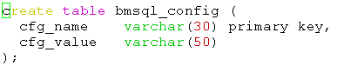
修改为：(其他表同样进行修改)
将创建普通表的sql语句修改为创建外表，外表对应的集合空间、集合在SequoiadDB中已存在。在SequoiaDB中创建对应的集合空间、集合写入js脚本中执行。
备份并修改tableDrops.sql
cp tableDrops.sql foreignTableDrops.sql
vi foreignTableDrops.sql
原文：
修改为：
将删除普通表的sql语句修改为删除外表
3、根据测试条件修改配置文件props.pg
cp props.pg props.pg.bak
vi props.pg
配置sequoiadb数据库所在主机及其网卡、磁盘
osCollectorSSHAddr=sdbadmin@192.168.31.61
osCollectorDevices=net_eth0 blk_sda
4、创建测试表
./runSQL.sh props.pg ./sql.common/foreignTableCreates.sql
5、导入数据
./runLoader.sh props.pg
6、创建索引
根据indexCreates.sql文件为sequoiadb中对应的集合创建索引
对应的sequoiadb shell语句为
为集合创建索引通过执行js脚本完成
7、测试
./runBenchmark.sh props.pg
8、生成测试报告（需要R语言软件的支持）
./generateReport resultDir
生成报告结果在resultDir目录中的report.html文件中

重复测试如果需要重新导入数据，可以先删除测试表
./runSQL.sh props.pg ./sql.common/foreignTableDrops.sh

八、测试pg+sdb_fdw（多主机）
测试pg+sdb_fdw：关联SequoiaSQL与sequoiadb，将数据存储在sequoiadb数据库中，利用benchmarksql测试SequoiaSQL的性能。
sequoiab数据库部署情况：多主机，集群模式，数据节点部署在多台主机上

- 为了使benchmarksql支持测试多台主机的性能，修改代码
- 备份并修改配置文件props.pg
cp props.pg props.pg
vi props.pg
配置osCollectorSSHAddr及osCollecctorDevices等参数
osCollectorSSHAddr= sdbadmin@192.168.31.20,sdbadmin@192.168.31.21,sdbadmin@192.168.31.19
osCollectorDevices=
192.168.31.20:net_eth0 blk_sda,
192.168.31.21:net_eth0 blk_sda,
192.168.31.19:net_eth0 blk_sda blk_sdc blk_sdd
收集集群中各个主机的ip地址，网卡，磁盘信息等通过js脚本完成
- 其他步骤同测试单主机时相同，关联pg与sequoiadb，修改sql文件，调用sql文件创建外表，创建索引，执行测试，生成测试报告，删除测试表等

附录：

1、TPCC简介
TPCC是专门针对联机交易处理系统（OLTP）的规范。这类系统也被称为业务处理系统，具有如下特点：
- 多种事务处理并发执行
- 在线与离线的事务执行模式
- 多个在线会话终端
- 适中的系统运行时间和应用程序运行时间
- 大量的磁盘IO数据流
- 强调事务的完整性要求（ACID）
- 对于非一致的数据库分布，使用主键和从键进行访问
- 数据库由许多大小不一、属性多样，而又互相关联的数据表组成
- 存在较多数据访问和更新之间的资源争夺

TPCC的测试模型是一个大型的商品批发销售公司，它拥有若干个分布在不同区域的商品仓库，当业务扩展时，将添加新的仓库。每个仓库维护100000种商品的库存记录，负责为10个销售点供货；每个销售点为3000个客户提供服务；每个客户提交的订单中，平均每个订单有10项产品，所有订单中约1%的产品在其直接所属的仓库中没有存货，需要由其他仓库供货。
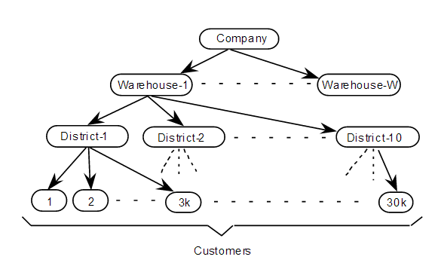
该系统的数据库由九张表组成，它们之间的关系如下图
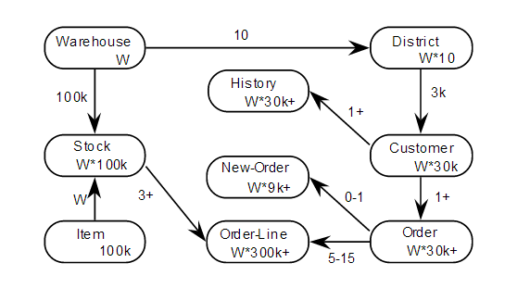
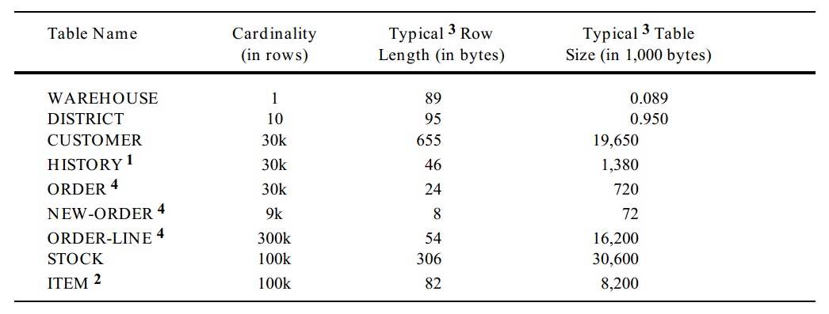
该系统的事务主要有以下几种：
- 新订单
对于任意一个客户端，从固定的仓库随机选取5-15件商品创建新订单，其中1%的订单由假想的用户操作失败而回滚
中量级、读写频繁、要求响应快
- 支付
对于任意一个客户端，从固定的仓库随机选取一个区域及其用户，采用随机的金额支付一笔订单，并做相应的历史记录
轻量级、读写频繁、要求响应快
- 发货
对于任意一个客户端，随机选取一个发货包，更新被处理订单的用户余额，并把订单从新订单中删除
1-10个批量、读写频率低、较宽松的响应时间
- 订单状态查询
对于任意一个客户端，从固定的仓库随机选取一个区域及其用户，读取最后一条订单，显示订单内每件商品的状态
中量级、只读频率低、要求响应快
- 库存状态查询
对于任意一个客户端，从固定的仓库和区域选取最后20条订单，查看订单中所有商品的库存，计算并显示库存数量低于随机生成阈值的商品数量
重量级、只读频率低、较宽松的响应时间
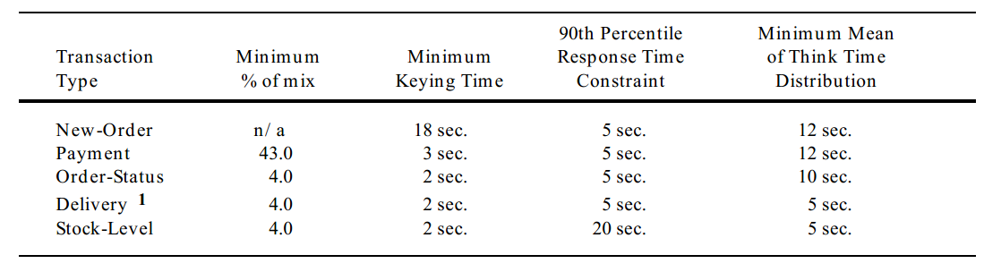
事务之间的隔离性要求：
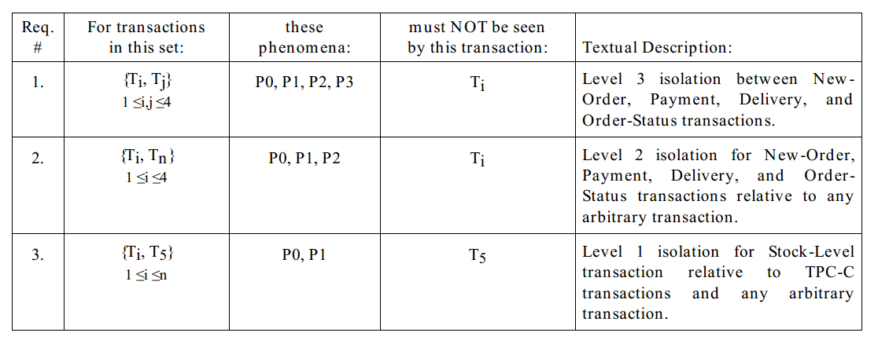
T1 新订单事务 T2 支付事务 T3 发货事务
T4 订单状态查询事务 T5 库存状态查询事务 Tn 其他任意事务

P0 脏写：一个事务写入的数据被其他事务修改
事务1读取数据记录并修改，事务2修改同一条数据记录或者删除该记录并已提交，当事务1再次读取时是已经被事务2修改后的数据，或者发现该数据已被删除
P1 脏读：一个事务读取到了另一个事务没有提交的数据
事务1修改数据记录，此时事务2在事务1尚未提交之前去读取数据，称为脏读，读取的数据为脏数据。若事务1失败回滚，则事务2读取的数据是一个未提交的数据，不存在于数据库中
P2 不可重复读：同一事务中，两次读取同一数据，得到内容不同
事务1读取数据，事务2修改同一条数据记录或者删除该记录并已提交，当事务1再次读取时是已经被事务2修改后的数据，或者发现该数据已被删除
P3 幻读：同一事务中，两次使用同样方式读取，记录数不同
事务1读取一个数据记录集合（多条数据记录），事务2在这些数据记录中插入或者删除某些数据，当事务1再次读取时，获得的记录数与上一次有差别。

事务隔离的五种级别：
- transaction_none 不使用事务
- transaction_read_uncommitted 允许脏读
- transaction_read_committed 防止脏读
- transaction_repeatable_read 防止脏读和不可重复读
- transaction_serializable 防止脏读、不可重复读和幻读，事务串行化

TPCC的测试主要有两个指标：
- 流量指标tpmC
描述系统在执行支付、发货、订单状态查询和库存状态查询的同时，每分钟可以执行的新订单事务数。流量指标越大说明系统的联机事务处理能力越高
- 性价比
测试系统的整体价格与流量指标的比值，在流量指标相同时，价格越低，性价比越高。

